МАСИВИ – ПРЕГОВОР С ДОПЪЛНЕНИЕ

Масив Array[] е структура от данни = последователност от елементи от един и същ тип, подредени в паметта и достъпни чрез индекс. Индексите започват от 0.
За масиви – визуализация на алгоритмите: https://visualgo.net/en/array
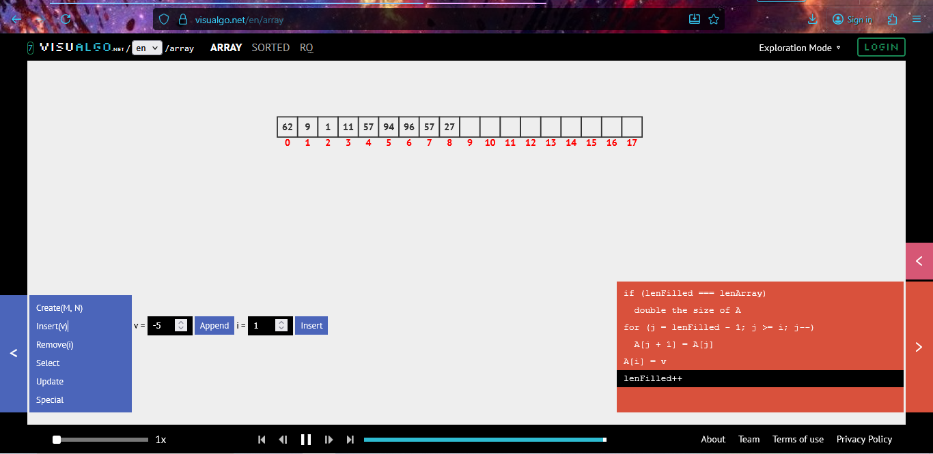
Спряганият за най-добър туториъл за учене на C#: https://www.youtube.com/watch?v=SXmVym6L8dw&list=PLAC325451207E3105&index=1
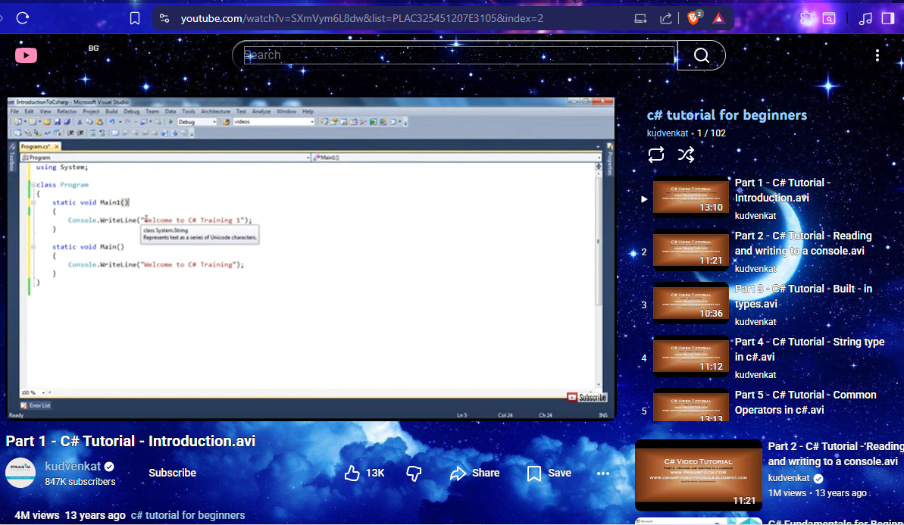
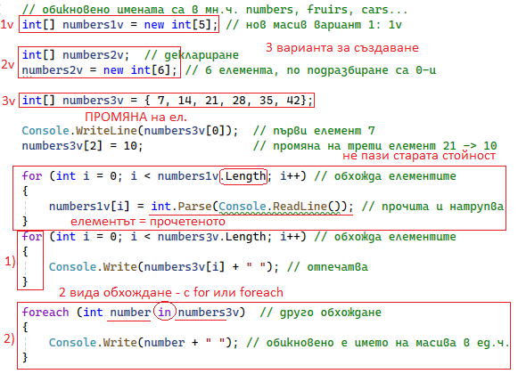
Масивите са удобни, АКО предварително знаем дължината. Те са бързи, с малко вградени функции, можем да променяме елемент.
// обикновено имената са в мн.ч. numbers, fruirs, cars...
int[] numbers1v = new int[5]; // нов масив вариант 1: 1v

int[] numbers2v; // деклариране
numbers2v = new int[6]; // 6 елемента, по подразбиране са 0-и

int[] numbers3v = { 7, 14, 21, 28, 35, 42};

Console.WriteLine(numbers3v[0]); // първи елемент 7
numbers3v[2] = 10; // промяна на трети елемент 21 -> 10

for (int i = 0; i < numbers1v.Length; i++) // обхожда елементите
{
numbers1v[i] = int.Parse(Console.ReadLine()); // прочита и натрупва
}
For (int i = 0; i < numbers3v.Length; i++) // обхожда елементите
{
Console.Write(numbers3v[i] + " "); // отпечатва
}

foreach (int number in numbers3v) // друго обхождане
{
Console.Write(number + " "); // обикновено е името на масива в ед.ч.
}
Нека съберем елементите, но действието да бъде отделено в метод. Изписваме метода, подаваме му за обработка като input масив, след което си спестяваме писане с автокорекция Ctrl + . Предлага ни 2 начина, които можем да разгледаме – нека редактираме до втория, защото искаме сумирането да връща число int. Обърнете внимание, че се поставя на правилното място извън Main():
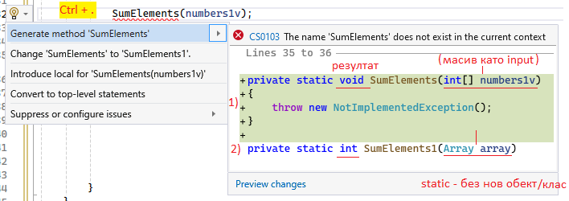
Нека методът за сумиране бъде използван за изчисляване на средноаритметично по един по-демонстративен начин:
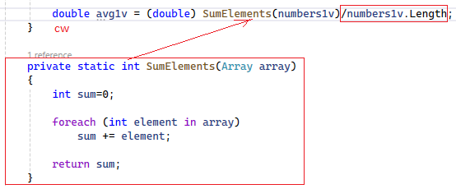
double avg1v = (double) SumElements(numbers1v)/numbers1v.Length;
Console.WriteLine(avg1v);
}

private static int SumElements(Array array)
{
int sum=0;

foreach (int element in array)
sum += element;

return sum;
}
Нека подадем 3-я масив, който е пълен със стойности и чрез метод изпишем неговите минимална и максимална стойности:
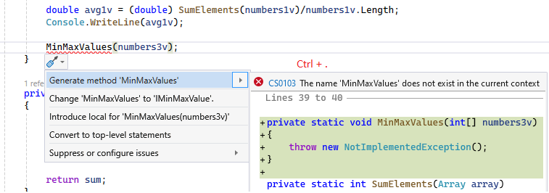
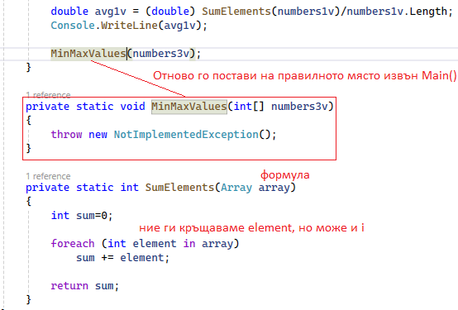
Нека редактираме метода:
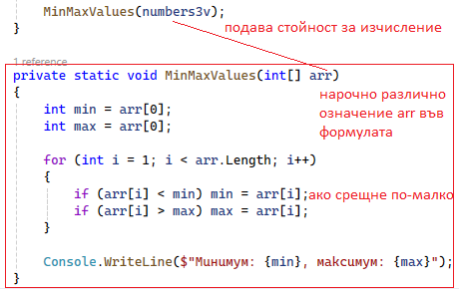
Ако е необходима промяна на броя или подредбата, най-добре е да се създаде втори нов масив, който да съхранява различието.
Често използвани вградени методи:
Array.Sort(arr); // Сортиране
Array.Reverse(arr); // Обръщане
Array.IndexOf(arr, 4); // Търсене на индекс
Array.Resize(ref arr, 10); // Промяна на размер
arr.Length; // Дължина
arr.Rank; // Брой измерения
Остава да си подредим задачата и да я поукрасим – може да изпечатваме чрез ASCII art
https://www.asciiart.eu/art-and-design/patterns
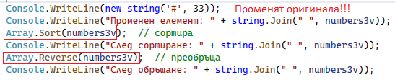
Използваме при изпечатване string.Join(), т.к. масивът е от числа int, а конзолата работи само с текст – тя трябва да отпечата текст и заедно с добавянето на интервал я преобразуваме.
Console.WriteLine(new string('#', 33));
Console.WriteLine("Променен елемент: " + string.Join(" ", numbers3v));
Array.Sort(numbers3v); // сортира
Console.WriteLine("След сортиране: " + string.Join(" ", numbers3v));
Array.Reverse(numbers3v); // преобръща
Console.WriteLine("След обръщане: " + string.Join(" ", numbers3v));
Console.WriteLine("Оригинал: " + string.Join(" ", numbers3v));
Също, обърнете внимание, че Array.Sort() и Array.Reverse() променят оригиналната редица!!! По същият начин Array.Clear() я изпразва (изтрива стойностите) наведнъж.
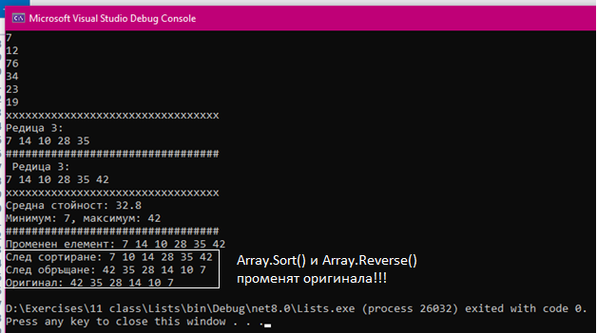
Как да прочетем цяла редица с числа без добавяне на всеки елемент поотделно с for?
Със златната комбинация .Split().Select(int.Parse).ToArray().
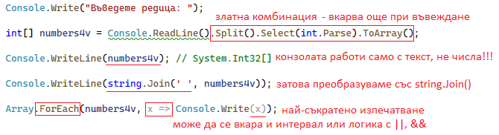
int[] numbers4v = Console.ReadLine().Split().Select(int.Parse).ToArray();

Console.WriteLine(numbers4v); // System.Int32[]
Console.WriteLine(string.Join(' ', numbers4v));
Array.ForEach(numbers4v, x => Console.Write(x));
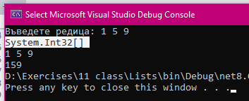
Ако разгледаме вградените методи за масиви Array. – те са малко:
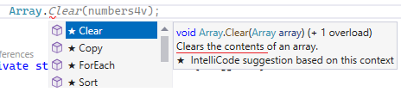
Тестване на .Resize
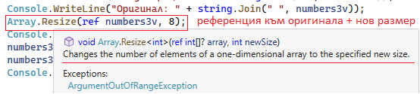
Array.Resize() е статичен метод, наличен от .NET 2.0, който всъщност създава нов масив и копира елементите. За динамични колекции List<T> почти винаги е по-добрия избор поради по-оптималното управление на разширяването.
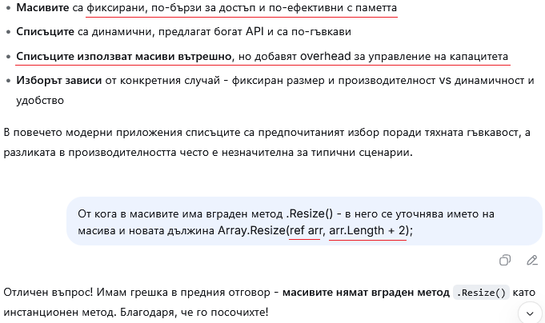
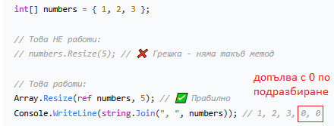
Задкулисно създава нов масив с по-голям размер и копира в него.
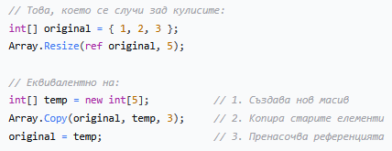

Използвали сме temp (от temporary) като временна променлива, която създаваме само, за да разменим 2 стойности, например
int a = 3, b = 5;
temp = a; // temp = 3
a = b; // a = 5 – първото число е готово
b = temp; // b = 3 – второто число е готово
Или когато копираме 1 файл, копието не може да стане със същото име като оригинала, затова временно трябва да го преименуваме (temp) и чак когато името е освободено, за да не се повтаря, можем да го зададем на новия файл (копието).
.Resize копира стария масив в по-голямо пространство, докато List просто добавя пространство, без да копира, с което спестява време и ресурси. .Resize създава нов масив, докато при списък се работи със стария (увеличен).
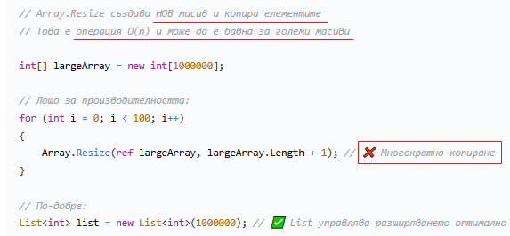
Масивът е подходящ, ако предварително знаем размера, но не можем лесно да добавяме елемент в средата или края, докато при списъци можем.
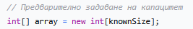
Списъкът е динамичен и с това по-гъвкав при разширяване и свиване:
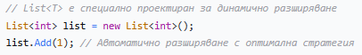
* .NET 1.0 (2002): Масиви са фиксирани, няма Resize
* .NET 2.0 (2005): Въведен Array.Resize() като помощен метод
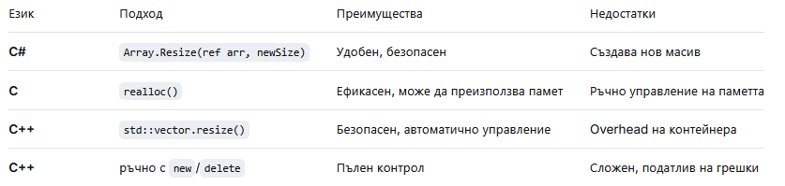

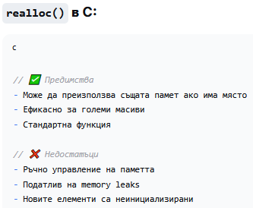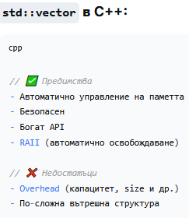
- C: Използва realloc() за "resize", но изисква ръчно управление на паметта
- C++: Има std::vector::resize() което е безопасно и автоматично
- C#: Има Array.Resize() който е удобен но винаги създава нов масив
Препоръка: В C++ винаги предпочитайте std::vector над ръчно управление на масиви, освен в много специфични случаи, където е необходим пълен контрол над паметта.
Нека се върнем на списъци:

Списъци (Lists)
Дефиниция: Динамична колекция, която може да расте и свива.
Как създаваме списък:
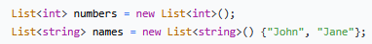

Вградени функции:
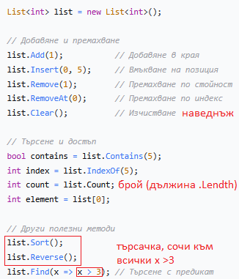
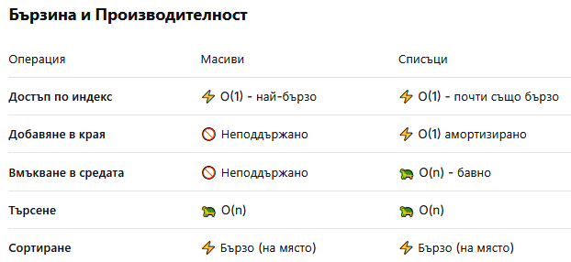

Списъците са базирани върху масиви:
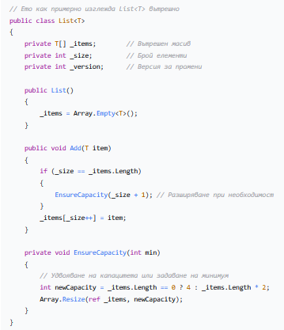
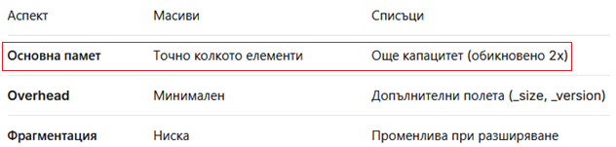
При увеличаване на броя на елементите, масивът се копира и добавя точно толкова нови, колкото е необходимо. При списъка, масивът, който стои в сърцевината му, също се копира на ново място, НО при това дължината в паметта се увеличава (първоначално двойно), затова следващи увеличавания на размера се случват по-бързо и лесно, докато има свободна резервна памет. Също, списъците имат допълнителна проверка за дължина и тип, което забавя.
Т.е. виждаме, че списъците задкулистно представляват масиви.
Масивите в няколко измерения образуват многомерни матрици.
Масиви [n,m] или n x m се наричат матрици, в които имаме [n - редове, m - колони].
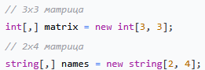
int[,] matrix = new int[3, 3];
matrix[0, 1] = 5;
Console.WriteLine(matrix[0, 1]);
Най-важното правило е, че елементите започват от 0, ред -> колона
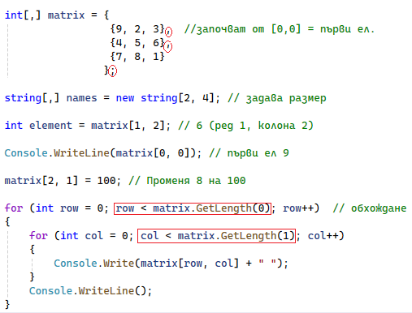
int[,] matrix = {
{9, 2, 3}, //започват от [0,0] = първи ел.
{4, 5, 6},
{7, 8, 1}
};

string[,] names = new string[2, 4]; // задава размер

int element = matrix[1, 2]; // 6 (ред 1, колона 2)

Console.WriteLine(matrix[0, 0]); // първи ел 9

matrix[2, 1] = 100; // Променя 8 на 100

for (int row = 0; row < matrix.GetLength(0); row++) // обхождане
{
for (int col = 0; col < matrix.GetLength(1); col++)
{
Console.Write(matrix[row, col] + " ");
}
Console.WriteLine();
}
Друго, с което може да допълним е, че можем да създаем разбъркана редица или разбъркаме вече съществуваща с Random random = new Random(); който работи с вграден метод .Next() с няколко overloads. Ако му зададем параметри .Next(1,10) трябва да знаем, че числото 1 ще се включи в обработката на интервала, а вместо 10, ще бъде числото преди него 9 за край, т.е. [a, b)
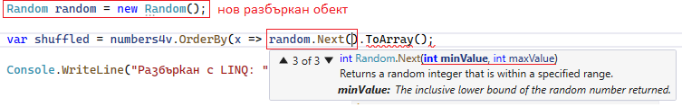
Random random = new Random();

var shuffled = numbers4v.OrderBy(x => random.Next()).ToArray();
Console.WriteLine("Разбъркан с LINQ: " + string.Join(", ", shuffled));

Който има желание, да си го проучи сам.

Последно, понеже нашият код стана много дълъг, можем да си стартираме отделни парчета от него с #if
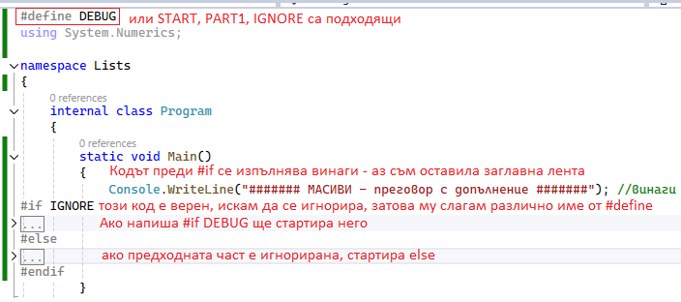
Изпълнява се заглавната лента – тя е оцветена обичайно, а игнорирания код става сив и няма IntelliSense.
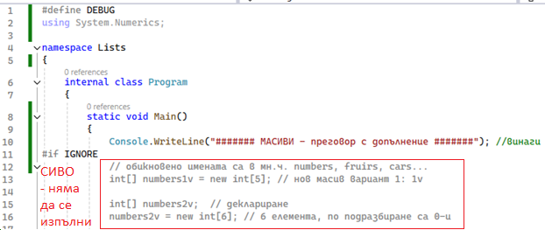

Мога да го свия да не пречи. Сега програмата ще прескочи IGNORE и ще започне от #else
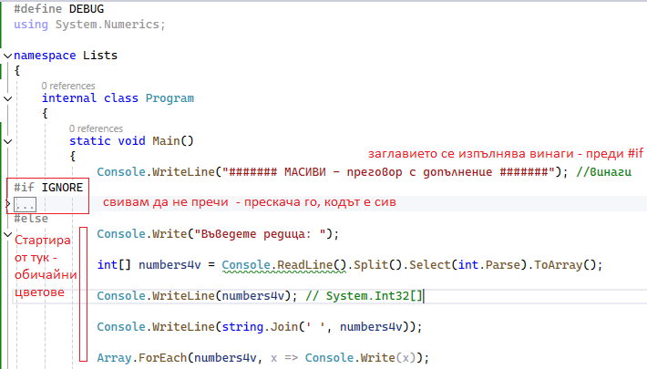
Ако искам да работи кодът, който е игнориран, а другият не – правя така, че името в #if да съвпадне с #define – в случая DEBUG. Цветът е активен.
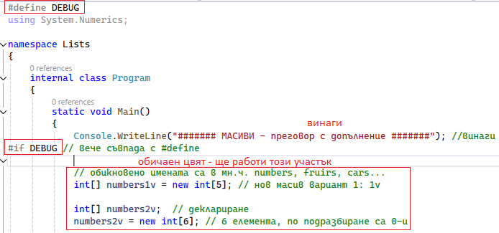
Може да си поиграем и тестваме също със заключителна лента за край на урока, важното е да запомним, че кодът, който е извън #if-#endif участъка (заглавна и крайна лента) се изпълняват ВИНАГИ. Вътре в #-проверката кой участък ще се изпълни, зависи от това кое име сме дефинирали.
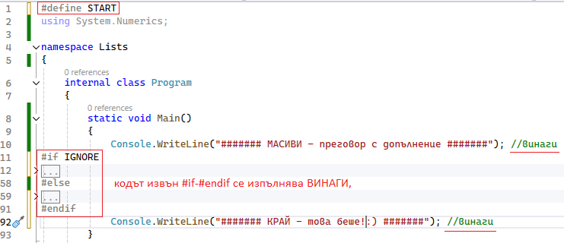
Може също да закоментираме дефиницията и тогава ще се изпълнява директно #else.
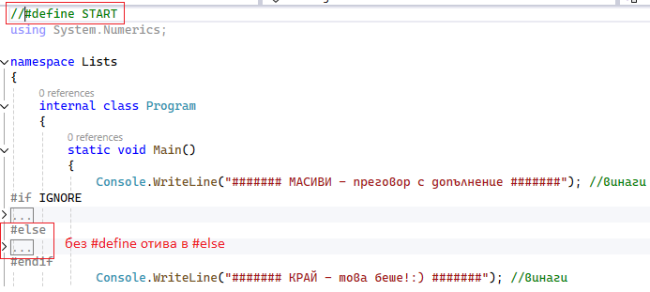
#if директивите са чисто compile-time функция - те определят кой код да се компилира, преди програмата да започне изпълнение:
- Compile Time: "Мислене" на програмата - анализ, проверки, оптимизации
- Runtime: "Действие" на програмата - изпълнение, взаимодействие, изчисления
